

2024/2025

**TŘÍDNÍ VZDĚLÁVACÍ PROGRAM TŘÍDY**

**JEŽCI**

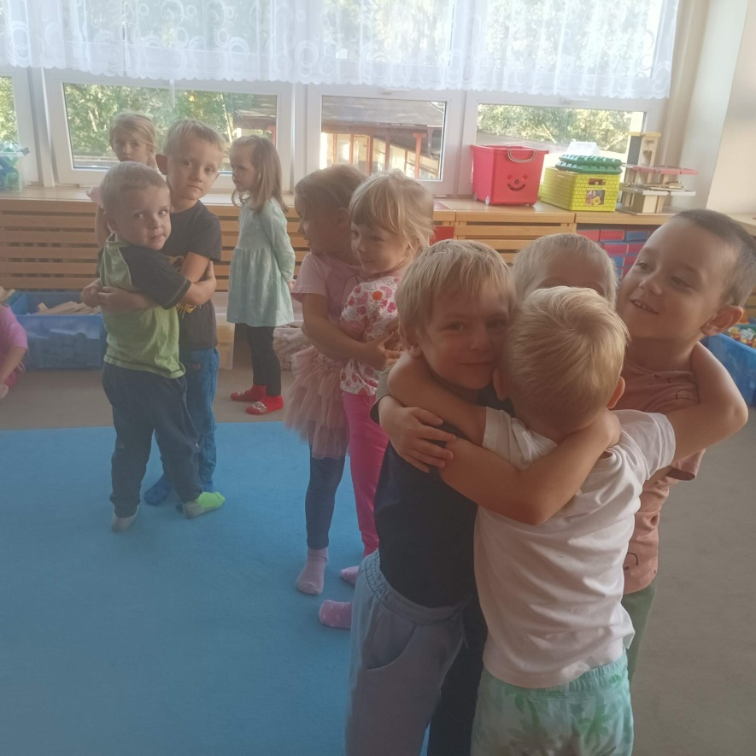

**Děti a emoce**

***...Vnímám, cítím, myslím,konám...***

**Vypracovala:** **Martina Hunyadyová Dis.**

**Eva Šilhavá**

Věková skupina dětí: 4-5 let

**1.Charakteristika třídy**

TVP (Třídní vzdělávací program) je sestaven pro 4-5 leté děti s ohledem na jejich individuální zvláštnosti a potřeby. Ve třídě Ježci je zapsáno celkem 26 dětí, z toho 13chlapců a 13 dívek. Děti mají za sebou úspěšnou adaptaci, vytvořené základní návyky a získané dovednosti, jsou již socializované. Většina dětí chodila minulý rok do třídy Žabičky a pět dětí do třídy Zajíčci.Ve třídě máme dvě děti jiné národnosti. Jedno z dětí je ruské národnosti a druhé dítě je ukrajinské národnosti. Děti částečně rozumí česky, ale moc nemluví a proto je třeba jim pomoci s komunikací. Ve třídě máme žáka se speciálními vzdělávacími potřebami a personální podporou sdíleného asistenta pedagoga ve třídě. Naší prioritou je, aby se děti cítily šťastné a spokojené a do školky se těšily.

**2. Personální podmínky**

* učitelky: Martina Hunyadyová Dis., Eva Šilhavá
* sdílený asistent pedagoga: Jitka Shabu

**2.1. Odborná kvalifikace**

* **Eva Šilhavá**

Rodinná škola v Praze (ukončeno v roce 1995)

Odborná kvalifikace: Střední pedagogická škola v Berouně, obor Učitelství pro mateřské školy ( ukončeno v roce 1997)

* **Martina Hunyadyová DiS.**

Střední pedagogická škola v Mostě, obor Předškolní a mimoškolní pedagogika (ukončeno v roce 2012),

Vyšší odborná škola ekonomická, sociální a zdravotnická Most, obor Sociálně právní činnost

* **Jitka Shabu**

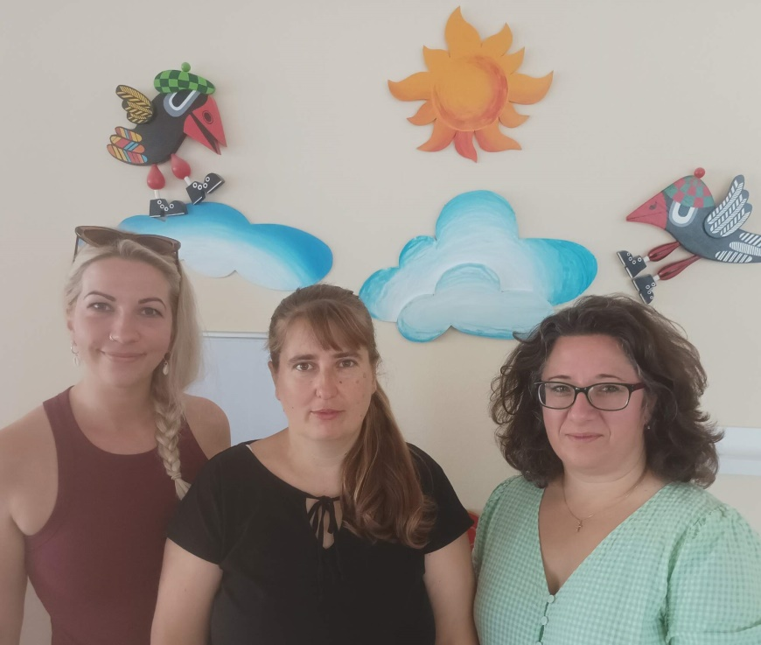Gymnázium, absolventka vzdělávacího programu akreditovaného MŠMT Asistent pedagoga (2023) Od září 2024 – kombinované studum – Univerzita Jana Evangelisty Purkyně v Ústí nad Labem, bakalářský obor Učitelství pro mateřské školy

**3.Hlavní myšlenky a cíle TVP**

Hlavním cílem je, vytvořit zdravé, bezpečné a podnětné prostředí pro rozvoj dětské osobnosti ve všech směrech. Přihlížíme k individuálním schopnostem, potřebám a možnostem každého dítěte. Podporujeme dětská přátelství, klademe důraz na spolupráci rodičů a MŠ. Hlavním cílem při zpracování TVP/Třídního vzdělávacího programu je vytvořit podnětné, inspirativní a bezpečné prostředí pro rozvoj dětské osobnosti. Přihlížíme k individuálním potřebám, schopnostem a možnostem každého dítěte. Podporujeme vztahy mezi dětmi, udržujeme přátelskou atmosféru, preferujeme klidný přístup a klademe důraz na spolupráci rodičů a MŠ.

Dbáme na pocit bezpečí, získávání důvěry, rozvoj identity dítěte, rozvoj a posilování vzájemných vztahů, vzájemné respektování, navazování nových kontaktů, naslouchání, postupné chápání a zapojování se do činností vhodnou motivací.

Chceme být pro děti nejen učitelem, ale i přítelem, průvodcem a pomocníkem v jeho osobním rozvoji. Dále bychom chtěli rozvíjet dovednosti v sebeobsluze, povzbuzovat u dětí zájem o pozorování a objevování světa kolem nás. Rozvíjet u dětí schopnosti a vědomosti po stránce psychické a fyzické. Naučit děti ke hře v dětském kolektivu, zvládat komunikaci s dětmi i dospělými lidmi, vštípit a dodržovat pravidla společenského chování, dodržovat pravidla ve třídě, rozvíjet kladný vztah k přírodě, výchova ke správné stravě a hygieně. Dále máme za cíl rozvíjet individualitu každého dítěte, jeho psychickou odolnost, samostatnost a tvořivé myšlení.

**3.1. Myšlenka TVP**

Hlavní myšlenkou při zpracování TVP je vytváření kreativního prostředí ve kterém se děti učí formou hry, pozorováním a objevováním skrze příběhy, relaxace, prosociální hry v kolektivu a dramatizace. Cílem je seznámit děti s emocemi, naučit se vnímat své pocity a nálady a prostřednictvím příběhů pomoci dětem naučit se jak pracovat se svými emocemi.

Zkušennosti, kterými dítě po dobu svého dětství prochází, spoluutvářejí jeho osobnost a schopnost vnímat a reagovat na svět kolem sebe. V prostředí a vztazích, které obsahují důvěru, lásku, bezpečí a zároveň dostatek výzev, podnětů a příležitostí může vyrůst zdravě sebevědomé a vnímavé dítě, s rozvinutým sociálním cítěním.Takové dítě má příležitost nechat v sobě vyklíčit semínka optimismu a pozitivího přístupu uvnitř i kolem sebe samého. Je mu umožněno vytvořit si postoj vůči sobě samému i ostatním, učí se navazovat hluboké a srdečné vztahy. Tyto zkušenosti, schopnosti a dovednosti jej pak provázejí po celý zbytek života a jsou rozhodující pro život prožívaný jako šťastný, naplňující a radostný.

 S emocemi budeme děti seznamovat každý měsíc formou interaktivní četby a následným rozborem a otázkami k textu. Emoce budou mít děti formou obrázků vystaveny celoročně ve třídě a k dispozici budou mít také karty emocí. Nejdříve s dětmi začneme rozpoznávat kladné a záporné emoce a přiřazovat je. K tomu nám pomohou již zmíněné karty emocí, dramatizace, modelové situace s loutkou atd. Emoce, kterým se chceme věnovat jsou: **radost, smutek, vztek, láska/přátelství, strach, překvapení.**

Zhotovíme si také ve třídě „pocitoměr“ kde budou mít děti možnost vyjádřit svou dnešní náladu a dostanou prostor o ní mluvit. Budeme s dětmi sledovat jak naše tělo reaguje při různých emocích a jak s ním pracovat. V této rovině nám pomůže častá relaxace a dechová cvičení, díky kterým se děti naučí vnímat své tělo, své potřeby a sami sebe .

Na naší cestě za poznáváním emocí se necháme inspirovat metodou Dobrý začátek pro mateřské školy, která slouží jako podpora sociálního a emočního rozvoje dětí. Metoda obsahuje :

a) denní rituály, sociální učení a modelování jednání

b)situační učení prostřednictvím velkých maňásků

c)hry a aktivity ve třídě

d) předčítání pohádek a příběhů

Další důležitou a nedílnou součástí našeho programu bude pravidelný pobyt v lese a na zahradě MŠ, který probouzí a uvolňuje v dětech energii, která se v nich nashromáždila a téměř vždy se projevuje jako určitý tlak.

Veškeré popsané aktivity a hry budeme propojovat s aktuálními tématy v průběhu celého roku.

Každý měsíc pro děti připravíme bohatou nabídku již zmíněných aktivit zaměřených na prosociálí činnosti a otevřeme blok činností a podtémat. Obohatíme je pohádkou a básničkami, které doplníme o nápady výtvarné, hudební, pohybové, taneční a celou řadu dalších aktivit přispívajících k rozvoji dětí.

Při práci s příběhem budeme pracovat s otázkami, tím vedeme děti k přemýšlení, rozvoji představivosti a fantazie, samostatnému vyjadřování a rozšiřování slovní zásoby. Zaměříme se také na logopedické hry a procvičování mluvidel. Využívat budeme také interaktivní tabuli například při dopolední četbě.

Témata nebo tématické okruhy jsou rozpracována dle školního vzdělávacího programu. Při zpracování tematických okruhů jsme vycházeli z přírody a přirozených změn v přírodě. S každým tematickým okruhem otevřeme jedno téma, kterému se budeme věnovat podle potřeby týden, dva týdny či déle, dle zájmu dětí.

Aktivity, kterým bychom se chtěli blíže věnovat v rámci našeho TVP:

* Častá relaxace (řízená, nebo relaxace s hudbou)
* Dechová cvičení
* Vytvoření relaxačního koutku ve třídě.
* Jóga pro děti – může přijít zacvičit i rodič do MŠ.
* Masáže s kamarádem např. s tělovýchovnou pomůckou nebo hračkou
* Projektový den „Něco tě naučím“ .Děti budou mít své stanoviště, kde představí dovednost , kterou umí (např. složit něco z papíru, jízda na kole,..) a pokusí se jí naučit nebo ukázat kamarádům.
* Výtvarné činnosti nezaměřené na výsledek, ale prožitek. Podpořené poslechem reprodukované hudby.
* Vyjádření nálady a pocitů prostřednictvím tance nebo hry na hudební nástroje.
* Aromaterapie- které vůně tě uklidňují nebo v tobě probouzí radost? (Bylinky, vonné oleje, vánoční cukroví, posekané dřevo...)
* Vyjádření pocitů formou karet od Lucie Ernestové nebo karet Dixit
* Zajištění akcí pro děti s odborníkem: muzikoterapie, arteterapie, canisterapie, hipoterapie,...



**Literatura se kterou chceme pracovat:**

Děti a emoce **–** *Vojtěch Černý, Kateřina Grofová,* Jak se cítíš?- *Martina Drijverová,* Co dělají pocity? – *Tina Oziewiczová*, Co dějají pocity v noci? - *Tina Oziewiczová,* Knihy o pocitech od *Catherine Dolto,*soubor obrázků Barevné kamínky- Jak se cítíme*,*Velká kniha o Emocích- *Couturier Stéphanie,* Timovy tipy:Míváš často vztek?-*[Chiara Piroddiová](https://www.knihydobrovsky.cz/autori/piroddiova-chiara-231493)*,Nevrlý Ruda- *Suzanne Lang,*Obejmi mě prosím- *Emilia Dziubaková*,Papuchalk Petr- *Petr Horáček***,...**

**Letošní novinkou je rozdělení dětí do čtyř barevných skupin a samoobslužné stoly při svačině.**

**Výuka českého jazykapro děti cizince nebo OMJ**

Děti, které pocházejí z jiného jazykového a kulturního prostředí, potřebují podporu učitele mateřské školy při osvojování českého jazyka. Rodiče většinou sami neovládají češtinu, nemohou tedy své děti v poznávání českého jazyka podpořit. Je třeba věnovat zvýšenou pozornost tomu, aby děti s odlišným mateřským jazykem při přechodu na základní školu měly dostatečné jazykové a sociokulturní kompetence v českém jazyce.

V malé skupině se budeme intenzivně věnovat dětem s OMJ 2x týdně 30 minut. Kurikulum češtiny jako druhého jazyka pro předškolní vzdělávání stanovuje deset tematických okruhů pro jazykovou přípravu v mateřské škole:

* 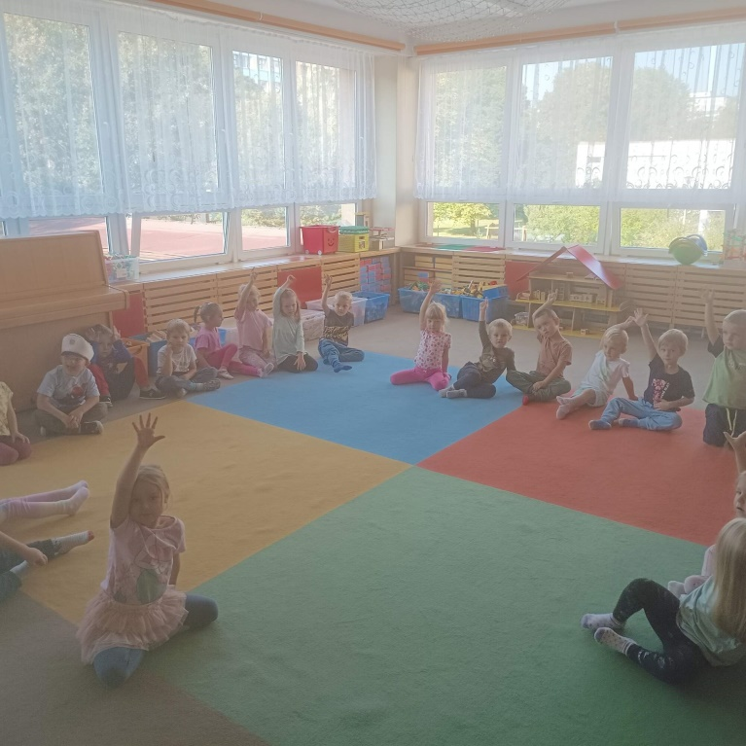Seznamování
* Třída
* Mateřská škola
* Rodina
* Co rád dělám
* Čas
* Stravování
* Lidské tělo a oblečení
* Místo, kde žiju

**3.2. Dílčí cíle TVP**

**Dítě a jeho tělo:**

- dále rozvíjet základní pohybové dovednosti *(dítě by mělo zvládnout kotoul vpřed, házení a*

*chytání míče, užívat různé náčiní, nářadí)*

-zachovávat správné držení těla

- zvládnout hygienické návyky a samostatnost při sebeobsluze *(dítě by mělo být zcela samostatné na WC, trénovat zavazování tkaniček)*

- zvládnout zásady správného stolování (*jíst příborem včetně nože)*

- vědomě napodobit jednoduchý pohyb podle vzoru

- dodržovat hlasovou hygienu *(ovládat intonaci hlasu, umět šeptat))*

- sladit pohyb se zpěvem *(dodržet rytmus)*

*-* ovládat koordinaci ruky a oka *(správně držet tužku, vést stopu zleva doprava)*

*-* pojmenovat části těla a některé orgány

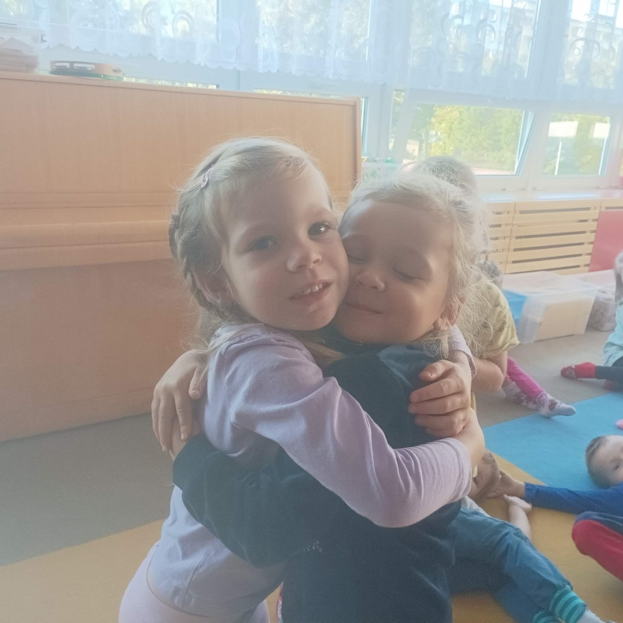- mít povědomí o způsobech ochrany zdraví, o významu péče o čistotu, aktivního pohybu a zdravé výživy

**Dítě a jeho psychika:**

- zvládnout souvislý řečový projev, formulovat otázky, vést rozhovor *(mluvit*

*zřetelně,odpovídat na zadaný dotaz, mluvit gramaticky správně, vyslovovat dobře všechny hlásky)*

- dále rozvíjet slovní zásobu

- umět naslouchat druhým

- umět komunikovat s vrstevníky i s dospělými, dodržovat komunikační pravidla

- osvojit si dovednosti, které předcházejí čtení a psaní

- umět samostatně vyslovit svůj názor, pocit, myšlenku

- používat gesta

- přizpůsobovat se změnám a okolnostem

- rozvíjet logické myšlení, paměť (*naučit se nazpaměť krátké texty)*

- soustředit se a udržet pozornost

**Dítě a ten druhý:**

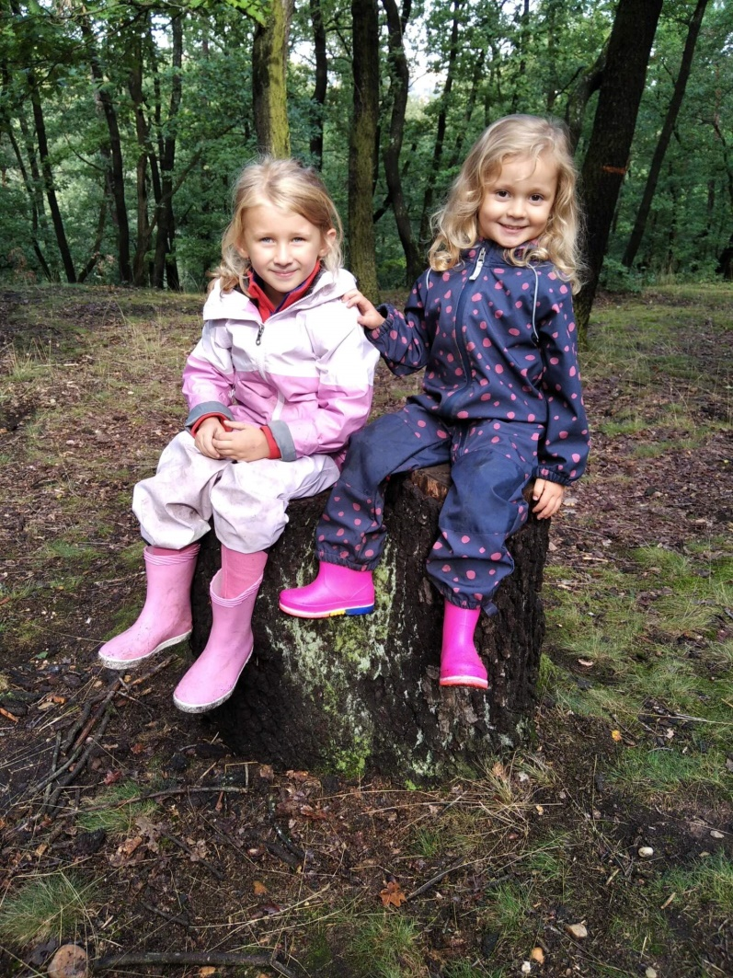- rozvíjet sounáležitost se skupinou vrstevníků

- vést děti k hezkému vztahu ke kamarádům

- dodržovat dohodnutá třídní pravidla

- rozlišovat vhodnost oslovování i tykání a vykání

- učit se uzavírat kompromisy, řešit konflikt dohodou (*přijmout princip hlasování, umět prohrávat)*

- učit se toleranci a ohleduplnosti k druhým

- uvědomovat si možné nebezpečí, se kterým se může ve svém okolí setkat

- seznamovat se s řešením krizových situací

**Dítě a společnost:**

- zvládnout základy společenského chování *(pozdravit, poděkovat…)*

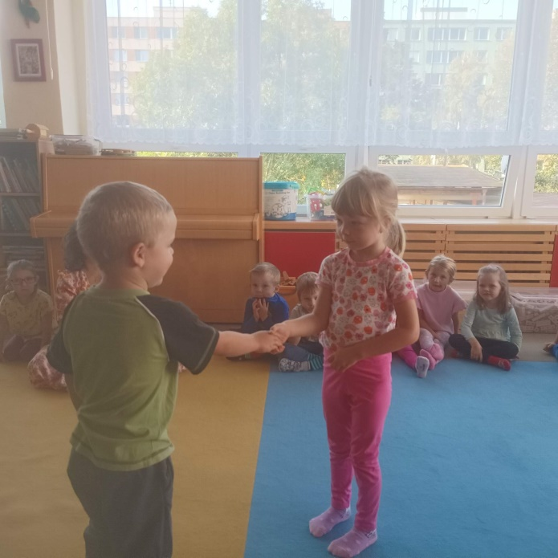*-* rozlišit společensky nežádoucí chování

- dodržovat pravidla her, nepodvádět

- vnímat odlišnosti mezi dětmi

- rozvíjet kulturně estetické dovednosti dětí

- získávat povědomí o společenském, kulturním i technickém prostředí

- seznamovat děti s tradicemi dávnými i současnými, s lidovou tvořivostí, s uměním

- vážit si věcí a práce ostatních

**5.5. Dítě a svět:**

- poznávat a vážit si přírody ve všech jejích formách, všímat si změn v přírodě

- orientovat se bezpečně ve známém prostředí

- mít poznatky o své zemi *(státní vlajka, hymna, prezident, hl.město...)*

- mít povědomí o významu životního prostředí pro člověka

- seznamovat se s možnostmi pomoci při ochraně přírody

- seznamovat se s životem lidí a zvířat na celém světě

**4. Organizace dne v MŠ**

|  |  |
| --- | --- |
| **Denní čínnosti dětí** | **Aktivity v přibližném časovém sledu** |
| **Ranní hry** | **6:30**– **8:45**   * scházení dětí, dětem jsou nabízeny různé činnosti dle jejich zájmu, volná hra dětí, individuální práce s dětmi |
| **Ranní kruh** | **8:45-9:15**   * úklid hraček na signál zvonečku * vyprávění zážitků dětí, opakování básniček, písniček, úvod do aktuálního tématu, cvičení a pohybové hry, relaxace |
| **Hygiena, svačina** | **9:15-9:30**   * dodržování spravných hygienických návyků, základy stolování, prostírání, odklízení nádobí, orientace dle své značky |
| **Řízená činnost** | **9:30-10:10**   * prohlížení knih * řízená činnost dle tématického plánu   (tématické hry, vyprávění, pokusy, jazykové, předmatematické a předčtenářské činnosti, hudební a hudebně-pohybové hry) |
| **Pobyt venku** | **10.10-12-00**   * oblékání v šatně, samostatnost v oblékání, poznat své oblečení a stprávně si ho složit a uložit na své místo * pobyt na čerstvém vzduchu, vycházky, aktivity dle počasí a ročního období, volná hra dětí |
| **Oběd** | **12-00-12.30**   * orientace dle značky, správné základy stolování, používání lžíce, úklid nádobí, značky, svého místa |
| **Příprava na odpočinek, spánek** | **12.30-14.20**   * samostané svlékání a převlékání do pyžama, čtení pohádek, odpočinek |
| **Hygiena, svačina** | **14.20-15.00**   * odpolední svačina, mytí rukou, úklid nádobí |
| **Odpolední činnosti** | **15.00-17.00**   * volné hry ve třídě nebo na zahradě dle počasí |

**5. Společná pravidla**

Děti se podílí na vytváření třídních pravidel. Děti dbají na bezpečnost a spolupráci ve skupině. Tyto pravidla si děti pamatují a jsou vyvěšena na viditelných místech v naší třídě. K lepšímu porozumění používáme jednoduché piktogramy.

**5.1. Pravidla soužití ve třídě**

Pravidla chování spoluvytváříme s dětmi v komunitním kruhu. V průběhu roku můžeme některá pravidla přidat podle aktuálních, vzniklých situací.



* **Srdíčkové pravidlo-**Všichni se tu máme rádi, všichni jsme tu kamarádi. Pomáháme si.



* **Pravidlo kouzelných slovíček** Ve školce se zdravíme,pěkně spolu mluvíme.(Pozdrav, Popros, Poděkuj)



* **Kapičkové** To jsou ruce, to jsou dlaně, voda s mýdlem patří na ně. Myjeme si ruce mýdlem před, po jídle, po použití toalety. S vodou šetříme a ruce si pořádně osušíme.



* **Hračkové pravidlo** -uklízíme po sobě, půjčujeme si hračky a hezky s nimi zacházíme
* **Kroužkové pravidlo** -posloucháme, díváme se na toho, kdo mluví, neskáčeme do řeči, sedíme na kroužku.
* **Šnečkové pravidlo** – neběháme ve třídě- dáváme pozor na sebe a na kamarády
* **Odpočinkové pravidlo**-Odpočiň si a neruš kamarády.
* 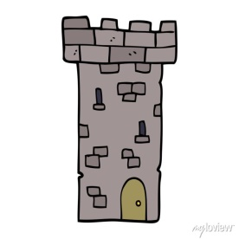**Pravidlo patra (věže) ve třídě-**zujeme si bačkory.Na patro může max. 5 dětí. Když si chci vzít hračku na patro, zeptám se paní uč. Po schodech chodím pomalu a nestrkám.

**5.2.** Pravidla venku

* Bez dovolení neopouštíme zahradu
* Chováme se ohleduplně k přírodě. Nelámeme keře a stromy
* Bez dovolení nebereme hračky z domečku
* Na trampolíně smí být pouze jeden (střídáme se)
* Nikdy neběháme s klacky a nehážeme kameny
* Při jízdě na koloběžce, či odrážedle se díváme kolem sebe, vyhýbáme se houpajícím se dětem, nejezdíme na kopec a to vše platí i při hře s kočárky
* Při jízdě na tobogánu, nebo klouzačce vždy sedíme čelem jízdy
* Na borovici určené k lezení smíme pouze s dovolením paní učitelky a s jejím dohledem
* Než odejdu ze zahrady domů, nebo do školky uklidím si hračky
* Při vycházce chodíme bezpečně ve dvojicích (reflexní vesty)
* Dávám pozor na sebe a na ostatní lidi, kteří jsou se mnou na zahradě
* Dělíme se o hračky s kamarády
* Děti si hlídají paní učitelku a ona hlídá je
* V blízkosti pejska se chováme opatrně – nekřičíme, ničím nešermujeme, neskáčeme, nestrkáme se. Nepanikaříme, když se pejska bojíme. (Paní učitelka je vždy s námi)

**6. Organizace činností**

|  |  |
| --- | --- |
| Organizace úklidu hraček | Učíme děti, že hračku si mohou půjčit, hrát si s ní a po skončení hry ji vždy uklidí na její místo. Učíme děti pomáhat i ostatním dětem. Úklid v průběhu volných her – pokud dítě už si s hračkou nehraje, uklidí ji na své místo a půjčí si hračku jinou. Po ranních hrách a příchodu všech dětí se hračky sklízejí po zaznění zvonečku a po úklidu hraček se děti sejdou na koberci. |
| Organizace hygieny: | Prohlubujeme hygienické návyky před a po jídle, po použití toalety a po příchodu z venku. Děti si myjí ruce vždy při příchodu do třídy MŠ. Mytí rukou, po činnostech, při kterých se dítě ušpiní (např. při VV) |
| Organizace stolování: | Děti se učí připravit si na oběd příbor, hrnek, který si sami nalijí z konviček připravených na stole a talíře na své místo označené cedulku se značkou. Zároveň si po sobě nádobí, příbor,značku uklízí a hadříkem si podle potřeby utírají své místo. Při obědě nepovídají a neruší ostatní. Máme dohodu, že jídlo alespoň ochutnáme (jedno kousnutí, 3 lžíce polévky, u druhého jídla je domluva individuální). Nikdo není do jídla nucen, děti mají čas v klidu dojíst podle svých možností. Jíme příborem . |
| Pravidla komunikačního kruhu: | Pokud mluví paní učitelka, děti nepovídají a pozorně naslouchají. Toto platí i v případě mluví – li jedno z dětí ostatní ho poslouchají a neskáčou mu do řeči (respektujeme se navzájem). Pokud dětem chceme říci něco důležitého, máme signál- nastraží ouška. |
| Plánování: | Plánujeme přibližně ve dvoutýdenních integrovaných blocích (ve výjimečných situacích mohou být kratší/delší). |
| Hodnocení: | Hodnocení s dětmi – při činnostech (v jejich průběhu a po skončení). Sebehodnocení učitelek. Sebehodnocení dětí. Hodnocení splnění stanovených cílů v TVP. |

**7. Portfolia dětí**

Portfolio je souborem materiálů (výtvarné práce, pracovní listy, fotografie, dotazníky aj.), které shromaždujeme celý školní rok a které vypovídají o biologických a psychologických aspektech osobnosti. Portfolio poskytuje dostatek informací o vývoji dítěte. A je vždy k nahlédnutí na vyžádaní zákonných zástupců.

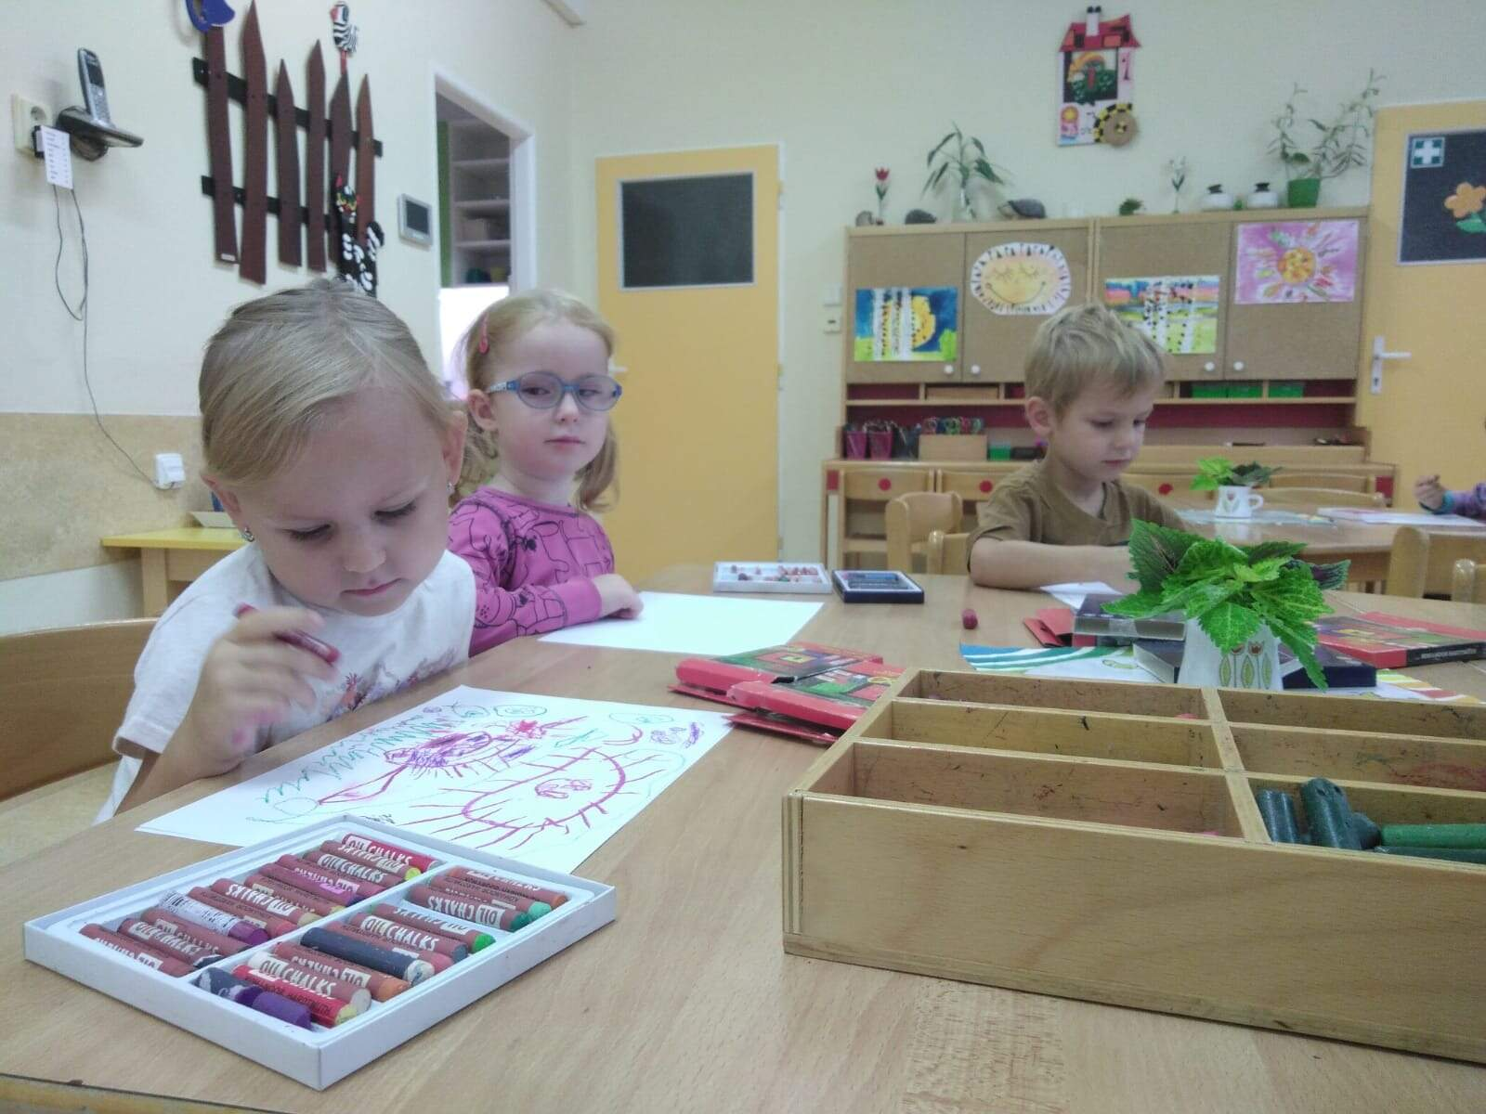**7.1. Portfolio obsahuje**

* Fotografii dítěte
* Diagnostické listy (zapisujeme 1x - 2x ročně)
* Záznam o posledním měření a vážení
* Vyplněný dotazník od rodičů (první informace o dítěti)
* Vybrané výtvarné práce
* Kresba postavy

**8. Formy a metody práce**

* Pro skupinou práci jsou děti rozdělené na čtyři skupiny: červená, zelená, modrá a žlutá hra: volná hra/řízená (námětové, konstruktivní, využívání plánků a předloh ke složitějšímu tvoření, stolní společenské hry podle daných pravidel, didaktická hra aj.)
* individuální práce s dětmi
* přímo a nepřímo řízené činnosti
* využívání didaktických her, obrázků, pomůcek
* spontánní sociální učení formou nápodoby
* situační učení / získávání životních zkušeností při každodenních situacích/
* prožitkové a situační učení - pokusy, manipulace s předměty, bádání prostřednictvím metody pokus – omyl
* přímé pozorování
* předčtenářská činnot: práce s knihou, encyklopedií, atlasem, mapou, poslech četby
* kontakt a hra s přírodninami, tvorba z přírodních materiálů
* smyslové poznávání
* používání lupy, dětských mikroskopů, dalekohledu
* četba, vyprávění a dramatizace pohádek, říkadla,…
* pracovní listy a sešity
* práce ve skupinách, dvojicích, samostatná práce na zadaném úkolu
* případné výukové programy na interaktivní tabuli
* výtvarný a grafomotorický projev
* rytmizace, spojení pohybu se zpěvem, hra na tělo
* předmatematické činnosti

**9. Další třídní aktivity a použité vzdělávací prostředky**

* divadelní představení v MŠ
* vycházky po okolí a hřišť v blízkosti MŠ
* vycházky do lesa a do blízkého okolí
* třídní a celoškolní výlety a zahradní akce, táborák
* péče o záhonek na zahradě MŠ, pěstování rostlin ve třídě
* návštěva knihovny
* návštěva dopravního hřiště
* vánoční besídka pro rodiče
* vánoční výtvarná dílna rodičů a dětí
* čištění studánek a lesa
* didaktické pracovní listy
* čtení pohádek (při každodenním odpočinku)
* tematické dny
* spolupráce se ZOO Praha – adopce zvířete

**10. Spolupráce s rodiči**

Nabízíme spolupráci na základě rovnocenného partnerství. Vzájemná otevřenost mezi učiteli

a rodiči, podávání oboustranných informací. To vše napomáhá dítěti plnohodnotně prožívat den v MŠ.

Pedagogové chrání soukromí rodiny, je možno na vyžádání poskytnout poradenský servis.

**10.1. Spolupráce s rodinou probíhá**

* Na nástěnkách - vždy aktuální plán činností s dětmi a další důležité informace, nebo
* zajímavosti
* Pravidelné zasílání plánů a informací na emailové adresy
* Na třídních schůzkách (na začátku září a dle potřeby během roka)
* Na konzultačních hodinách (individuálními pohovory)
* na [www.msnemcicka.cz](http://www.msnemcicka.cz/)
* na emalovou adresu: [zaby@msnemcicka.cz](mailto:zaby@msnemcicka.cz)
* na telefoní číslo třídy:
* na pevné lince MŠ: 241493022

**V případě zájmu ze strany rodičů jsme schopni poskytovat informace nebo poradit:**

* Pozorování vlastního dítěte v kolektivu dětí pro orientaci ze strany rodičů
* Zapůjčení odborné literatury
* Zprostředkování kontaktu s různými odborníky
* Vítáme a děkujeme za sponzorování naší mateřské školy.

**Náměty:** dary zbytkových materiálů pro pracovní výchovu a výtvarnou činnost, finanční (řeší se s paní ředitelkou mateřské školy) a věcné dary.

**10.2. Spolupráce s poradenskými zařízeními**

* Spolupracujem s Pedagogicko psychologickou poradnou pro Prahu 1,2 a 4 · Francouzská 56/260, 101 00 Praha 10. [www.ppppraha.cz](http://www.ppppraha.cz/)
* Ústředna: 267997031, 267997032, 224914192
* Náš školní psycholog: **PhDr. Monika Pavelková**
* Kontakt: mpavelkova@ppppraha.cz, 267997089

**11. Plán pedagogické podpory**

Pro děti se zvláštními vzdělávacími potřebami bude vytvořen - Plán pedagogické podpory (PLPP), jako první stupeň podpurných opatření (PO), který vypracují učitelky.

**12. Průběžné hodnocení**

Hodnocení témat uvedených v TVP do něj bude v průběhu roku zařazováno. Tematické celky lze vynechat nebo obměňovat, či doplňovat podle dalších příležitostí nebo neočekávaných situací, jinak se děti technikou pozorování hodnotí dvakrát ročně. Důležitý je prožitek a potřeby dítěte.

**Ve třídě je 26 dětí, ale chtěly s dětmi pracovat tak, abychom maximálně rozvíjeli osobnost každého jedince a práce byla pro nás i pro děti radostná. Nehodnotíme dítě, ani je neporovnáváme mezi sebou, ale chceme vědět, do jaké míry jsme v uplynulém celku naplňovali dílčí cíle z Rámcového vzdělávacího programu a případně se poučit pro další změnu nebo jiný postup práce s dětmi.**

**VĚCNÉ PODMÍNKY TŘÍDY**

Naše třída se skládá ze dvou částí:

- **herna** – část třídy vybavená kobercem , která je vybavena hračkami a stavebnicemi, knihovničkou, IT tabulí a pianem, taky slouží i jako tělocvična a ložnice

- **učebna**, která slouží i jako pracovna a jídelna (část třídy, která je vybavená stoly)

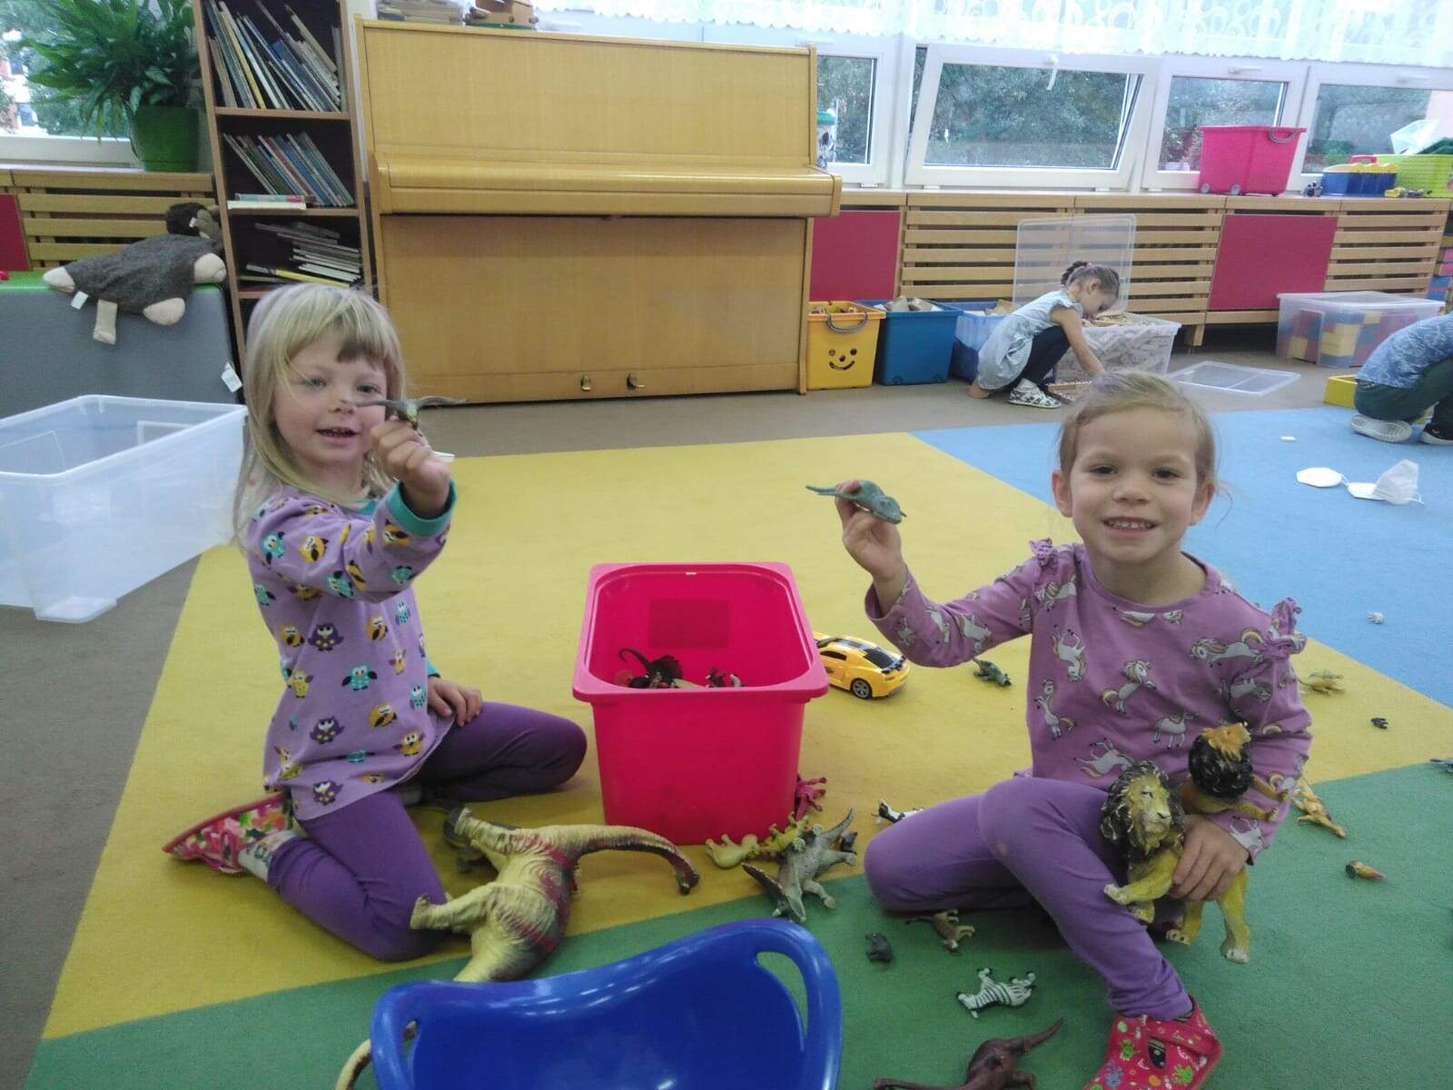 Zajímavost této třídy je dřevěné patro, která ji rozděluje na hernu a učebnu a tak dětem nabízí jak pohybové vyžití tak místo pro soukromí. Mimo jiné, je třída vybavena různým materiálem pro výtvarné, hudební a pohybové činnosti. Ke třídě také náleží menší prostor na přezouvání, šatna, umyvárna a WC pro děti. Další místnosti jsou zázemím pro učitelky (kabinety s pomůckami, WC a šatna).

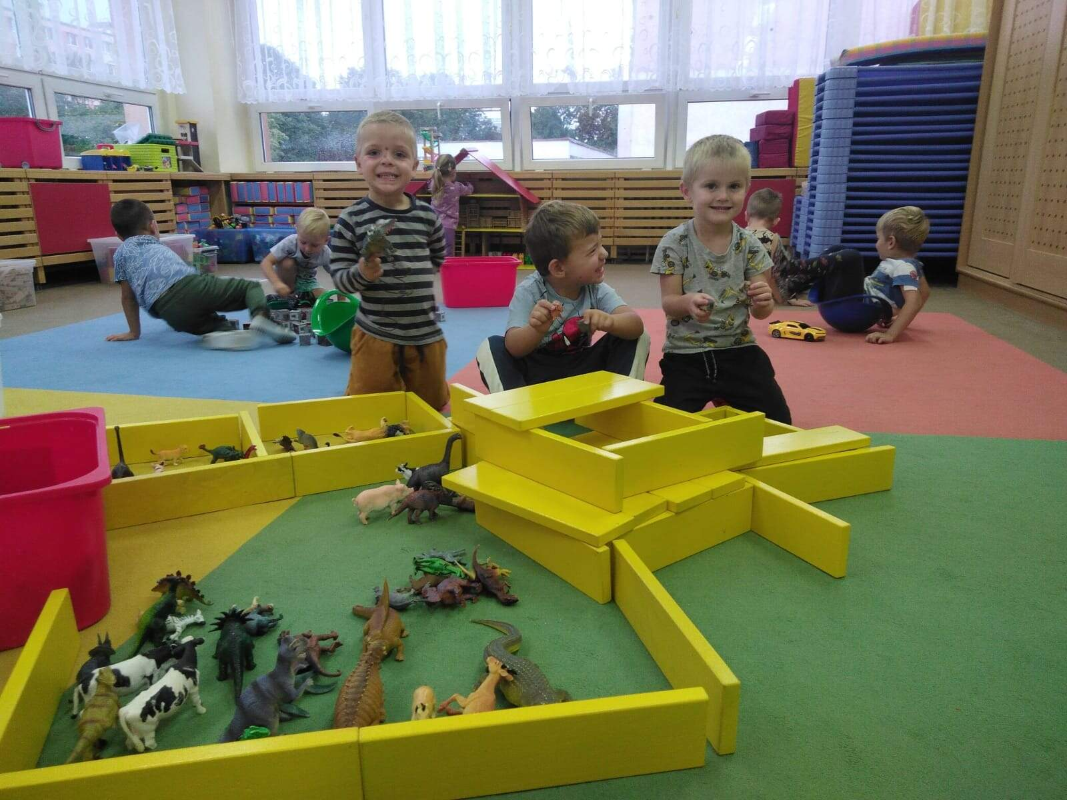

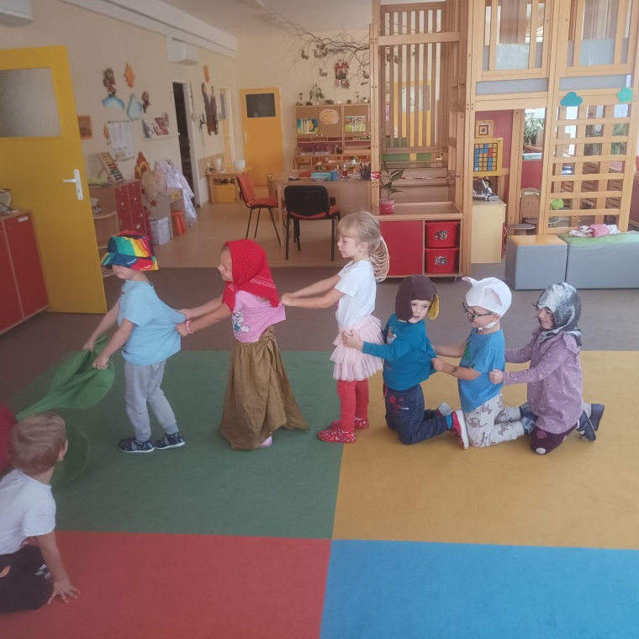

**14. Integrované bloky rozpracované do tématických celků**

(tematický celek může trvat 3 dny, čtrnáct dní nebo i déle, záleží na množství činností, a jak je děti zvládají). Tematický celek lze vynechat, nahradit, nebo zařadit neplánovaný projekt.

**ZÁŘÍ**

* **Ahoj léto**
* **Třída plná kamarádů**

**Návrh na aktivity, kterým bychom se chtěli blíže věnovat v rámci našeho TVP:**

***Řízené relaxace, masáž kamaráda, dechová cvičení, pobyt na zahradě a v přilehlém lese***

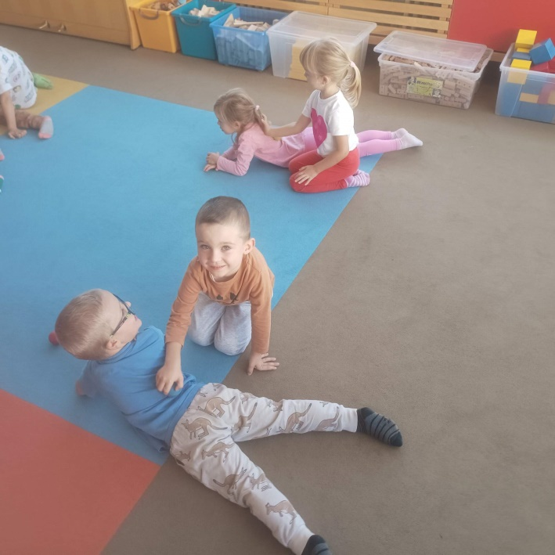

**Vzdělávací cíl:**

* Rozvíjet dovednosti a schopnosti pro navazování a rozvíjení vztahů dítěte k druhým lidem
* posilovat prosociálního chování ve vztahu k ostatním lidem
* rozvíjet psychické zdatnosti
* rozvíjet komunikativní dovednosti
* rozvíjet pohybové dovednosti

**ŘÍJEN**

* **Podzim na zahradě**
* **Profese**
* **Dýňové radovánky**

**Návrh na aktivity, kterým bychom se chtěli blíže věnovat v rámci našeho TVP:**

* ***relaxace spojená s hudbou a uklidňujícími motivy, třídění obrázků emocí na kladné a záporné, dramatizace scének s kladnou a zápornou emocí, interaktivní četba***
* ***Projektový den „Něco tě naučím“ .Děti budou mít své stanoviště, kde představí dovednost , kterou umí (např. složit něco z papíru, jízda na kole,..) a pokusí se jí naučit nebo ukázat kamarádům.***

**Vzdělávací cíl:**

* všímat si změn v přírodě
* vést děti k radosti z objevování, naslouchání, zvídavosti
* rozvíjet manipulační a pohybové dovednosti
* osvojit si jednoduché poznatky o světě a životě užitečných pro vytváření elementárního povědomí o přírodním, kulturním i technickém prostředí, o jejich rozmanitosti, vývoji a neustálých proměnách.



**LISTOPAD**

* **Počasí a oblečení**
* **Den a noc (režim dne)**
* **Kam šla spát zvířátka**

**Návrh na aktivity, kterým bychom se chtěli blíže věnovat v rámci našeho TVP:**

***Jóga pro děti – může přijít zacvičit i rodič do MŠ,*** ***Dechová cvičení s peříčkem, aktivní práce s loutkou z metodiky“Dobrý začátek“, soubor obrázků Barevné kamínky- Jak se cítíme, pocitoměr ve třídě, interaktivní četba***

**Vzdělávací cíl:**

* podporovat poznávací procesy, schopnosti a funkce, představivost a fantazii
* vytvářet elementárních základy o přírodě
* rozvoj komunikativních dovedností
* rozvíjet estetické cítění
* mít radost z výtvarných činností
* rozvíjet lokomoční dovednosti
* vnímat a pozorovat změny v podzimní přírodě
* rozvoj receptivních i produktivních jazykových dovedností

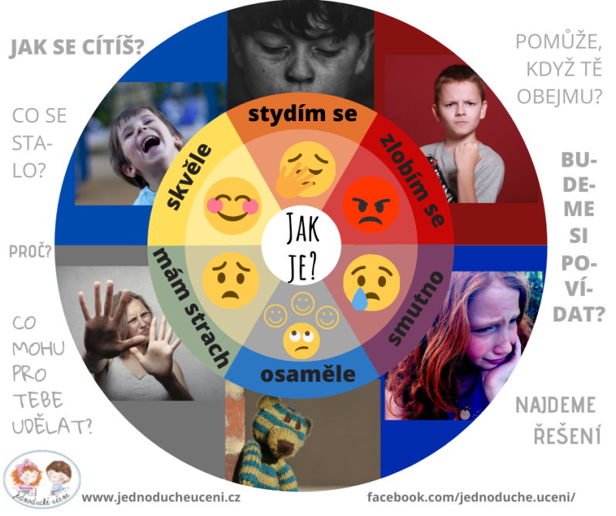

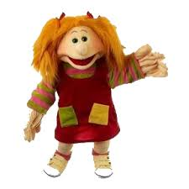

**PROSINEC**

* **Městem chodí Mikuláš**
* **Vánoční čas**

**Návrh na aktivity, kterým bychom se chtěli blíže věnovat v rámci našeho TVP:**

***Aromaterapie- které vůně tě uklidňují nebo v tobě probouzí radost? (Bylinky, vonné oleje, vánoční cukroví, posekané dřevo...)dechová cvičení a relaxační příběhy, Karty emocí, Promítání fotek lidí s různými výrazy- třídění na kladné a záporné emoce, diskuze.***

***Vyjádření nálady a pocitů prostřednictvím tance nebo hry na hudební nástroje.***

**Vzdělávací cíl:**

* prohloubit vztahy dětí k druhým lidem
* seznámit děti s tradicemi Vánoc
* rozvíjet dovednosti výtvarné, hudební a dramatické
* vést děti k vykonávání jednoduchých činností při spoluvytváření estetického prostředí
* podporovat vnímání všemi smysly
* rozvoj a kultivace mravního a estetického vnímání, cítění a prožívání



**LEDEN**

* **Tři králové**
* **Tělo, zdraví, sport**
* **Naše smysly**

**Návrh na aktivity, kterým bychom se chtěli blíže věnovat v rámci našeho TVP:**

***Vyjádření pocitů formou karet od Lucie Ernestové nebo karet Dixit- Jaký obrázek si dnes vybereš a proč? Co ti připomíná?***

***Masáže s kamarádem např. s tělovýchovnou pomůckou nebo hračkou, relaxace (řízená, nebo relaxace s hudbou)***

***Dechová cvičení***

***Vytvoření relaxačního koutku ve třídě.***

**Vzdělávací cíl:**

* osvojení si poznatků o těle a jeho zdraví, o pohybových činnostech a jejich kvalitě;

vytváření zdravých životních návyků postoje jako základů zdravého životního stylu;

* vytváření prosociálních postojů (citlivost, tolerance, respekt, přizpůsobivost….)
* rozvíjet pohybové dovednosti v oblasti hrubé motoriky;
* podporovat vnímání všemi smysly

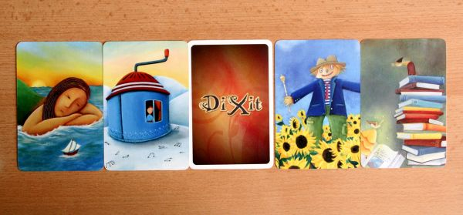

**ÚNOR**

* **Masopust, Karneval**
* **Hudebníci a jejich nástroje**
* **Z pohádky do pohádky**

**Návrh na aktivity, kterým bychom se chtěli blíže věnovat v rámci našeho TVP:**

***Vytvoření hudebního koutku ve třídě- Orffovy hudební nástroje, pozvat rodiče muzikanty, aby dětem zahrály na nějaký hudební nástroj, čatá relaxace s hudbou, program pro děti v Českém muzeu hudby nebo muzikoterapie řízená profesionálem, rozbor známých pohádek a pojmenování emocí (Jak se asi cítí Karkulka, když potká vlka? Jak se cítí babička s Karkulkou, když je myslivec vysvobodí?)***

**Vzdělávací cíl:**

* Seznamovat děti s tradicemi dávnými i současnými, s lidovou tvořivostí, s umění
* Udržet jednoduchý rytmus
* Rozvíjet, zpřesňovat a kultivovat smyslové vnímání, paměť, pozornost, představivost
* Kooperace ve dvojicích, ve skupinách
* Sladit pohyb se zpěvem
* Rozvíjet řečové schopnosti a jazykové dovednosti receptivní, rozvíjet interaktivní a komunikativní dovednosti
* 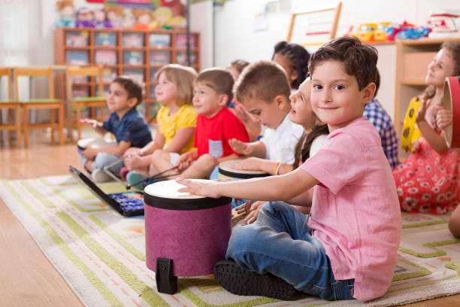Vytváření prosociálních postojů (citlivost, tolerance, respekt, přizpůsobivost….)
* Vytváření základních pozitivních vztahů ke kultuře a umění

**BŘEZEN**

* **Vítání jara, co se děje v trávě**
* **Zvířata a jejich mláďata**
* **Moje oblíbená kniha**

**Návrh na aktivity, kterým bychom se chtěli blíže věnovat v rámci našeho TVP:**

***Zajištění akce pro děti s odborníkem: Canisterapie – metoda pozitivního psychosociálního a fyziorehabilitačního působení na člověka prostřednictvím speciálně vedeného a cvičeného psa nebo feny, jóga pro děti – může přijít zacvičit i rodič do MŠ,Častá relaxace (řízená, nebo relaxace s hudbou),Návštěva knihovny,Líheň kuřátek***

* Vytvářet pozitivní vztah v místu a prostředí, kde dítě žije
* Vytvoření povědomí o vlastní sounáležitosti se světem, s živou a neživou přírodou
* Posilování přirozených poznávacích citů (zvídavosti, zájmu, radosti z objevování…)
* Rozvoj sebeovládání
* Posilování přirozených poznávacích citů (zvídavosti, zájmu, radosti z objevování apod.)
* Rozvoj pohybových dovedností v oblasti hrubé i jemné motoriky
* Prohloubení a upevnění poznatků o přírodě na jaře
* 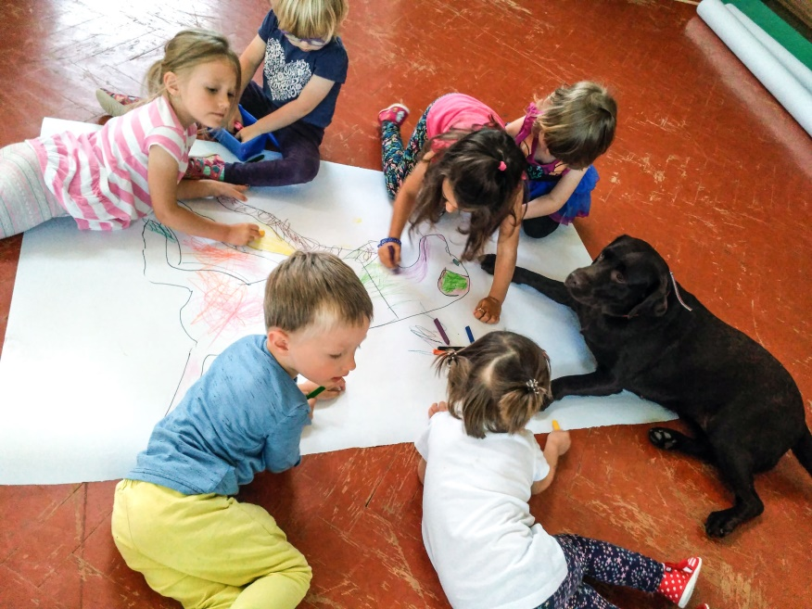Vést děti k hezkému vztahu ke knížkám
* Rozvíjet kultivovaný projev

**DUBEN**

* **Velikonoce**
* **Den Země**
* **Čarodějný rej**

**Návrh na aktivity, kterým bychom se chtěli blíže věnovat v rámci našeho TVP:**

***Dechová cvičení, aromaterapie – které vůně tě uklidňují nebo v tobě probouzí radost? (bylinky, vonné oleje, posekané dřevo…)***

***Výtvarné činnosti nezaměřené na výsledek, ale prožitek. Podpořené poslechem reprodukované hudby.***

***Vyjádření pocitů formou karet od Lucie Ernestové nebo karet Dixit***

* Rozvoj poznatků, schopností a dovedností umožňující pocity, získané dojmy a prožitky vyjádřit
* Rozvoj kulturně estetických dovedností
* Rozvoj schopnosti žít ve společenství ostatních lidí, přizpůsobit se, spolupracovat, spolupodílet se
* Pochopení, že změny způsobené lidskou činností mohou prostředí chránit a zlepšovat, ale také poškozovat a ničit



**KVĚTEN**

* **Můj domov, moje rodina**
* **Maminky mají svátek**
* **Vesmír**

**Návrh na aktivity, kterým bychom se chtěli blíže věnovat v rámci našeho TVP:**

***Vytvoření relaxačního koutku ve třídě, masáže s kamarádem např. s tělovýchovnou pomůckou nebo hračkou, vyjádření nálady a pocitů prostřednictvím tance nebo hry na hudební nástroje, četba a relaxace v lese.***

* Posilování prosociálního chování ve vztahu k ostatním lidem
* Rozvoj a užívání všech smyslů (vůně květin a kvetoucích stromů, krása barevnosti a svěžesti přírody, zpěv ptáků atd.)
* Rozvoj receptivních i produktivních jazykových dovedností
* Vážit si věcí a práce ostatních
* Rozvoj schopnosti citové vazby vytvářet, rozvíjet a city plně prožívat
* Rozvíjet paměť a pozornost

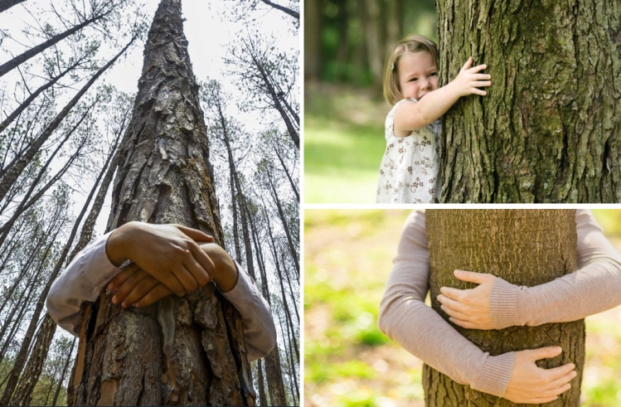

**ČERVEN**

* **Den dětí**
* **Toulky přírodou**
* **Voda v přírodě**

**Návrh na aktivity, kterým bychom se chtěli blíže věnovat v rámci našeho TVP:**

***Projektový den „Něco tě naučím“. Děti budou mít své stanoviště, kde představí dovednost, kterou umí (např. složit něco z papíru, jízda na kole,...) a pokusí se jí naučit nebo ukázat kamarádům, relaxace v lese, dechová cvičení s vodou.***

* Rozvoj pohyb. dovedností v oblasti jemné a hrubé motoriky (výlety, vycházky do přírody, zdolávání terénu atd.)
* Rozvoj fyzické zdatnosti
* Vést k ochraně osobního soukromí a bezpečí ve vztazích s druhými dětmi a dospělými (bezpečnost při hrách venku, ohleduplnost, obezřetnost vůči neznámým lidem)
* Učit se toleranci a ohleduplnosti k druhým
* Rozvoj základních kulturně-společenských postojů, návyků a dovedností

